   |   Sellye Város Önkormányzata  7960 Sellye, Dózsa Gy. u. 1. | 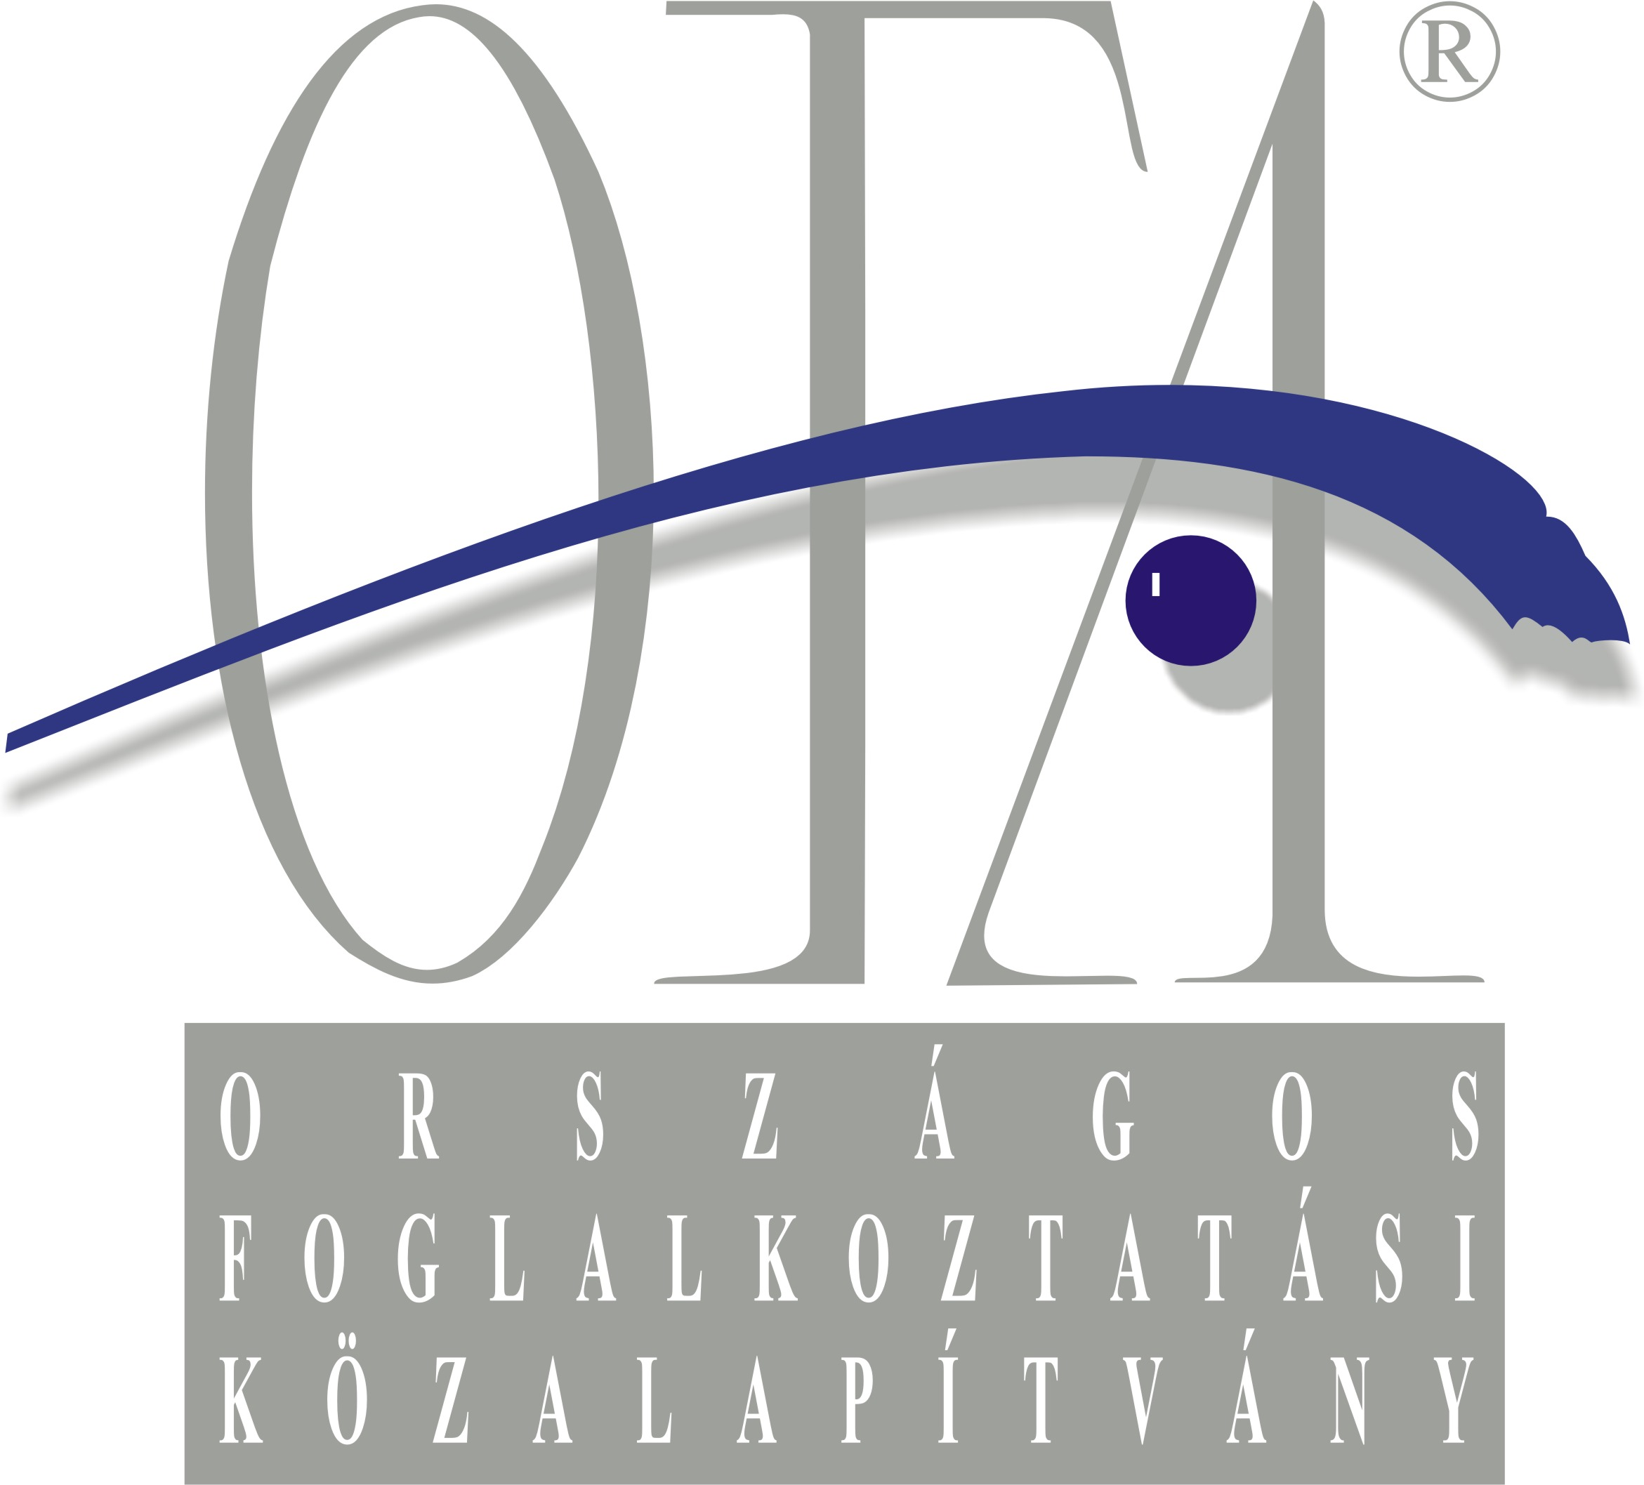

Jegyzőkönyv

Amely készült a Sellyei Kistérségi Foglalkoztatási Paktum Irányító Csoportjának soron következő üléséről.
Helyszín: Sellyei Polgármesteri Hivatal Tanácsterme, 7960 Sellye Dózsa Gy. u. 1.
Időpontja: 2008. június 30. (Hétfő) 14 ⁰⁰
A jelenléti ív szerint jelen voltak:

- Sellye Város Önkormányzata – Nagy Attila Sellye Város Polgármestere
- DDRMK Sellye – Czupi György
- Horvát Kisebbségi Önkormányzat Sellye – Dudás Gyula
- Drávazug Társulás Egyesület – Szekeres József
- Foglalkozatási referens – Berta Rita

Napi rendi pontok:
- A pénzügyi és a szakmai ütemterv elfogadása, határozathozatal.
- A következő Foglalkoztatási Klub, Workshop tartalmának kidolgozása.
- Egyéb

Nagy Attila köszönti a jelenlévőket, megállapítja, hogy az Irányító Csoport határozatképes majd ismerteti a napirendi pontokat.
Az első napirendi pont előterjesztője Berta Rita foglalkoztatási referens, aki ismerteti a pénzügyi és szakmai ütemtervet.
Nagy Attila javasolja az Irányító Csoport tagjainak, hogy az ütemterveket fogadják el, melyeket az Iránytó csoport egyhangúan elfogadott.
1/2008. (06.30.) Irányító Csoport határozat: az Irányító Csoport a pénzügyi és szakmai ütemtervet elfogadta.
A második napirendi pont előterjesztője Berta Rita foglalkoztatási referens, aki ismerteti a projektkoordinátor javaslatát a következő workshop témájára. A javaslat, hogy egy általános tájékoztatás legyen a felnőttképzésről, bevonva a Dél-dunántúli Regionális Munkaügyi Központ Sellyei Kirendeltségét, Szőke Attilánét és az FVM Mezőgazdasági Szakképző Iskola és Kollégiumát.
A javaslatot az Irányító Csoport Tagjai egyhangúan elfogadták.
2/2008. (06.30.) Irányító Csoport határozat: az Irányító Csoport a következő rendezvény tartalmára tett javaslatot elfogadták.
Nagy Attila megköszöni a tagok részvételét az ülésen és lezárja az ülést.
Jegyzőkönyvvezető: Berta Rita

Kelt: Sellye, 2008. július 1.

Sellyei Kistérségi Foglalkoztatási Paktum
7960 Sellye, Batthyány utca 14.
www.sellyepaktum.atw.hu
Tel./Fax: (36) 73/ 580-025 Mobil: (36) 20/559-2279
e-mail: sellyepaktum@freemail.hu

